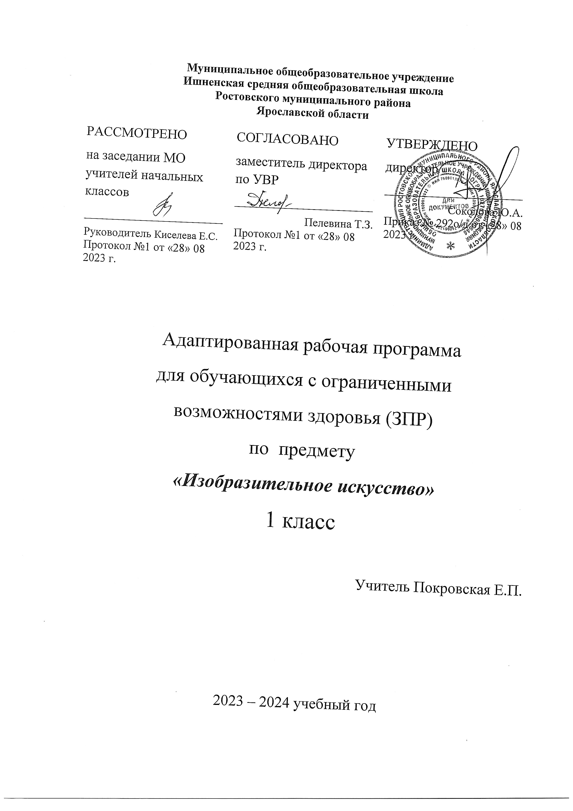

ПОЯСНИТЕЛЬНАЯ ЗАПИСКА
Пояснительная записка
Адаптированная рабочая программа по изобразительному искусству составлена на основе следующих нормативных документов:
- Федерального Закона «Об образовании в Российской Федерации» от 29.12.2012 № 273-ФЗ; (ред.от 02.07.2021) ;
- Федеральный государственный образовательный стандарт начального общего образования обучающихся с ограниченными возможностями здоровья (ФГОС НОО ОВЗ), утвержденный приказом Министерства образования и науки Российской Федерации от 19 декабря 2014 г. № 1598;
- Федеральной адаптированной образовательной программы начального общего образования для обучающихся с ограниченными возможностями здоровья»( Пр. Министерства просвещения РФ от 24 ноября 2022 г. № 1023);
- АОП НОО МОУ Ишненской СОШ

Предмет «Изобразительное искусство» направлен на эстетическое воспитание обучающихся, обучение умению передавать в продуктах деятельности свои представления, эмоции, чувства, технически грамотно строить композицию рисунка. Предмет имеет общеразвивающее и коррекционное значение.
Общая цель изучения предмета «Изобразительное искусство» в 1 дополнительном классе в соответствии с ФАООП заключается в:
- создании условий, обеспечивающих усвоение изобразительного, творческого, социального и культурного опыта учащимися с ЗПР для успешной социализации в обществе и усвоения ФГОС НОО;
- приобретении первоначального опыта изобразительной деятельности на основе овладения знаниями в области искусства, изобразительными умениями и проектной деятельностью;
- формировании позитивного эмоционально-ценностного отношения к искусству и людям творческих профессий.
В соответствии с ФАООП определяются общие задачи курса:
- накопление первоначальных впечатлений о живописи и скульптуре, получение доступного опыта художественного творчества;
- освоение культурной среды, дающей ребенку впечатления от искусства, формирование стремления и привычки к посещению музеев;
- развитие опыта восприятия и способности получать удовольствие от произведений изобразительного искусства, выделение собственных предпочтений в восприятии искусства;
- формирование простейших эстетических ориентиров (красиво и некрасиво) в практической жизни ребенка и их использование в организации обыденной жизни и праздника;
- развитие продуктивного и репродуктивного воображения;
- совершенствование ручной моторики и пространственных ориентировок;
- овладение практическими умениями самовыражения средствами изобразительного искусства.
В 1 дополнительном классе обозначенные задачи конкретизируются следующим образом:
- формирование понимания роли искусства в жизни человека;
- формирование эстетических чувств, умения воспринимать и выделять в окружающем мире (как в природном, так и в социальном) эстетически привлекательные объекты, способности высказывать оценочные суждения о произведениях искусства, используя тематическую и терминологическую лексику;
- овладение элементарными практическими умениями и навыками в различных видах художественной деятельности (рисование, лепка, конструирование из бумаги, аппликация).
Значение предмета в общей системе коррекционно-развивающей работы

Предмет «Изобразительное искусство» позволяет наиболее достоверно проконтролировать наличие позитивных изменений по следующим пунктам, традиционно закладываемых в перечень коррекционных задач:
- развитие ручной моторики;
- совершенствование пространственных ориентировок;
- развитие первоначальных умений планирования и использования плана в ходе реализации деятельности;
- совершенствование художественного вкуса (подбор сочетаемых цветов и форм, гармония размеров);
- формирование учебного высказывания (оценочные суждения);
- формирование навыков совместной деятельности при создании общих продуктов.

Личностные, метапредметные и предметные результаты освоения учебного предмета
Предмет «Изобразительное искусство» имеет значение для формирования сферы жизненной компетенции обучающегося с ЗПР, мониторинг становления которой проводится по перечисленным ниже направлениям.
Развитие адекватных представлений о собственных возможностях проявляется в умениях:
– организовать себя на рабочем месте (расположение предметов для рисования и пр.);
– обратиться за помощью к учителю при неусвоении материала урока или его фрагмента, сформулировать запрос о специальной помощи;
– распределять время на выполнение задания в обозначенный учителем отрезок времени;
– словесно обозначать цель выполняемых действий и их результат.
Овладение навыками коммуникации и принятыми ритуалами социального взаимодействия проявляется:
– умением слушать внимательно и адекватно реагировать на обращенную речь, получать и уточнять информацию от собеседника;
– умением отвечать на вопросы учителя, адекватно реагировать на его одобрение и порицание, критику со стороны одноклассников;
– умением выражать свои намерения, просьбы, пожелания, благодарность.
Способность к осмыслению и дифференциации картины мира, ее пространственно- временной организации проявляется:
– в понимании роли изобразительного искусства в трансляции культурного наследия;
– в умении делиться своими впечатлениями, наблюдениями, личным опытом.
Способность к осмыслению социального окружения, своего места в нем, принятие соответствующих возрасту ценностей и социальных ролей, проявляющиеся:
– в соблюдении правил речевого поведения в учебных ситуациях с учителем и одноклассниками;
– в умении использовать принятые на уроках социальные ритуалы (выразить просьбу, намерение, умение корректно привлечь к себе внимание учителя).
В ходе реализации учебного предмета «Изобразительное искусство» достигаются личностные, метапредметные и предметные результаты. Оценка результатов может осуществляться как поурочно, так и по окончании определенного временного периода(изучение темы, окончание четверти, и т.п.). Итоговая оценка результатов происходит по завершении периода начального образования.

Личностные результаты:
- чувство гордости за культуру и искусство Родины, своего народа;
- уважительное отношение к культуре и искусству других народов нашей страны и мира в целом;
- понимание особой роли культуры и искусства в жизни общества и каждого отдельного человека;
- сформированность эстетических чувств, художественно-творческого мышления, наблюдательности и фантазии;
- сформированность эстетических потребностей — потребностей в общении с искусством, природой, потребностей в творческом отношении к окружающему миру, потребностей в самостоятельной практической творческой деятельности;
- овладение навыками коллективной деятельности в процессе совместной творческой работы в команде одноклассников под руководством учителя;
- умение сотрудничать с товарищами в процессе совместной деятельности, соотносить свою часть работы с общим замыслом;
- умение обсуждать и анализировать собственную художественную деятельность и работу одноклассников с позиций творческих задач данной темы, с точки зрения содержания и средств его выражения;
- оценивать жизненные ситуации (поступки, явления, события) с точки зрения собственных ощущений (явления, события), в предложенных ситуациях отмечать конкретные поступки, которые можно оценить как позитивные (приносящие приятные ощущения себе и окружающим) или негативные (приносящие неприятные ощущения либо себе, либо окружающим);
- называть и объяснять свои чувства и ощущения от созерцаемых произведений искусства, объяснять свое отношение к поступкам с позиции общечеловеческих нравственных ценностей;
- проявлять интерес к отдельным видам предметно-практической, творческой, изобразительной деятельности;
- определять и объяснять свои чувства и ощущения, возникающие в результате созерцания, рассуждения, обсуждения, самые простые общие для всех людей правила поведения (основы общечеловеческих нравственных ценностей);
- знать основные моральные нормы поведения, техники безопасности;
- в предложенных ситуациях, опираясь на общие для всех простые правила поведения, делать выбор, какой поступок совершить.

Метапредметными результатами изучения курса «Изобразительное искусство» являются формирование следующих универсальных учебных действий (УУД).
Сформированные регулятивные универсальные учебные действия проявляются возможностью:
- проговаривать последовательность действий на уроке;
- работать по предложенному учителем плану;
- отличать верно выполненное задание от неверного;
- совместно с учителем и другими учениками давать эмоциональную оценку деятельности класса на уроке;
- определять и формулировать цель выполнения заданий в жизненных ситуациях под руководством учителя;
- понимать смысл инструкции учителя и принимать учебную задачу;
- определять план выполнения заданий, в жизненных ситуациях под руководством учителя;
- учиться высказывать свое предположение (версию) о предполагаемом результате действий на основе работы;
- с помощью учителя объяснять выбор наиболее подходящих для выполнения задания способов;
- учиться готовить рабочее место и выполнять практическую работу по предложенному учителем плану с опорой на пошаговую инструкцию, образцы, рисунки;
- оценивать совместно с учителем или одноклассниками результат своих действий.

Сформированные познавательные универсальные учебные действия проявляются возможностью:
- ориентироваться в своей системе знаний: отличать новое от уже известного с помощью учителя;
- ориентироваться в пространстве класса и на плоскости;
- добывать новые знания: находить ответы на вопросы, используя свой жизненный опыт и информацию, полученную на уроке, от родных, близких, друзей, других информационных источников;
- перерабатывать полученную информацию: делать выводы в результате совместной работы всего класса;
- сравнивать и группировать произведения изобразительного искусства (по изобразительным средствам, жанрам и т.д.);
  - ориентироваться в задании и инструкции: определять умения, которые будут необходимы, для выполнения задания или инструкции на основе изучения данного раздела;
  - отвечать на простые вопросы учителя, находить нужную информацию в пространстве;
  - сравнивать, группировать предметы, объекты: находить общее и различие;
  - понимать знаки, символы, модели, схемы, используемые на уроках;
  - анализировать объекты творчества с выделением их существенных признаков;
  - устанавливать причинно-следственные связи в изучаемом круге явлений;
  - обобщать-выделять класс объектов по заданному признаку.
Сформированные коммуникативные универсальные учебные действия проявляются возможностью:
- пользоваться языком изобразительного искусства;
- слушать и понимать высказывания собеседников;
- согласованно работать в группе, договариваться с партнерами и приходить к общему решению;
- отвечать на вопросы учителя, товарищей по классу, участвовать в диалоге на уроке;
- соблюдать простейшие нормы речевого этикета: здороваться, прощаться, благодарить, извиняться;
- принимать участие в коллективных работах, работах парами и группами;
- контролировать свои действия при совместной работе;
- осуществлять работу над проектом (думать, рассуждать вслух, спорить, делиться своим жизненным опытом, разбираться в предлагаемом задании, способах его выполнения, выстраивать цепочку своих практических действий).

ПЛАНИРУЕМЫЕ РЕЗУЛЬТАТЫ ИЗУЧЕНИЯ УЧЕБНОГО ПРЕДМЕТА
По итогам обучения в 1 дополнительном классе можно определенным образом оценить успешность достижений школьников. У обучающихся появляется:
- умение организовывать свое рабочее место, соблюдать правила техники безопасной работы с красками (гуашь), фломастерами, пластилином, бумагой, ножницами;
- способность высказывать суждение о воспринимаемых произведениях искусства (нравится - не нравится с элементарной аргументацией);
- умение изображать пятна, опредмечивать их, использовать геометрические формы в качестве основы изображения;
- умение рисовать украшающие орнаменты, раскрашивать изображения;
- способность использовать монотипию, отражать в рисунке симметрию;
- способность конструировать домики из бумаги;
- умение лепить способом вытягивания и вдавливания;
- овладение названиями главных цветов (красный, жёлтый, синий, зелёный, фиолетовый, оранжевый, голубой);
- возможность участвовать в групповой работе по созданию панно и коллажей.
ОСНОВНОЕ СОДЕРЖАНИЕ УЧЕБНОГО ПРЕДМЕТА
В рамках изучения предмета «Изобразительное искусство» согласно ФАООП для детей с ЗПР деятельность на уроках предполагает изучение следующих разделов: виды художественной деятельности, азбука искусства, значимые темы искусства, опыт художественно-практической деятельности.
Виды художественной деятельности
Восприятие произведений искусства. Особенности художественного творчества: художник и зритель. Рисунок. Красота и разнообразие природы, выраженные средствами рисунка. Живопись. Цвет – основа языка живописи. Скульптура. Элементарные приёмы работы с пластическими скульптурными материалами для создания выразительного образа (пластилин, вытягивание формы). Объём — основа языка скульптуры. Основные темы скульптуры. Красота человека и животных, выраженная средствами скульптуры. Художественное конструирование и дизайн. Разнообразие материалов для художественного конструирования и моделирования (пластилин, бумага, картон и др.). Элементарные приёмы работы с различными материалами для создания выразительного образа (пластилин — раскатывание, набор объёма, вытягивание формы; бумага и картон — сгибание, вырезание).
Декоративно­прикладное искусство. Разнообразие форм в природе как основа декоративных форм в прикладном искусстве (цветы, раскраска бабочек).
Азбука искусства. Как говорит искусство?
Цвет. Эмоциональные возможности цвета. Практическое овладение основами цветоведения.
Линия. Многообразие линий. Линия, штрих, пятно и художественный образ. Передача с помощью линии эмоционального состояния природы, человека, животного. Форма. Разнообразие форм предметного мира и передача их на плоскости и в пространстве. Сходство и контраст форм. Простые геометрические формы. Природные формы. Объём. Объём в пространстве и объём на плоскости. Способы передачи объёма. Выразительность объёмных композиций. Ритм. Роль ритма в эмоциональном звучании композиции в живописи и рисунке. Особая роль ритма в декоративно прикладном искусстве.
Значимые темы искусства. О чём говорит искусство?
Искусство дарит людям красоту. Искусство вокруг нас сегодня. Использование различных художественных материалов и средств для создания проектов красивых, удобных и выразительных предметов.
Опыт художественно­творческой деятельности.
Овладение элементарными навыками лепки и бумагопластики. Выбор и применение выразительных средств для реализации собственного замысла в аппликации, художественном конструировании. Передача настроения в творческой работе. Использование техники коллажа.
Участие в обсуждении содержания и выразительных средств произведений изобразительного искусства, выражение своего отношения к произведению.
ТЕМАТИЧЕСКОЕ ПЛАНИРОВАНИЕ 1 КЛАСС
№ п/п | Наименование разделов и тем программы | Количество часов |  |  | Электронные (цифровые) образовательные ресурсы
 |  | Всего | Контрольные работы | Практические работы
1 | Ты учишься изображать | 10 |  |  | Открытый урок https://urok.1sept.ru/  ПЕРВОЕ СЕНТЯБРЯ https://urok.1sept.ru/  ИНФОУРОК https://infourok.ru/
2 | Ты украшаешь | 9 |  |  | Библиотека интерактивных материалов https://urok.1c.ru/library/ МУЛЬТИУРОК https://multiurok.ru/id26261694/  Учи.ру https://uchi.ru/?ysclid=lkio3kozh0387472924  Открытый урок https://urok.1sept.ru/  ПЕРВОЕ СЕНТЯБРЯ https://urok.1sept.ru/  ИНФОУРОК https://infourok.ru/
3 | Ты строишь | 8 |  |  | Библиотека интерактивных материалов https://urok.1c.ru/library/ МУЛЬТИУРОК https://multiurok.ru/id26261694/  Учи.ру https://uchi.ru/?ysclid=lkio3kozh0387472924  Открытый урок https://urok.1sept.ru/  ПЕРВОЕ СЕНТЯБРЯ https://urok.1sept.ru/  ИНФОУРОК https://infourok.ru/
4 | Изображение, украшение, постройка всегда помогают друг другу | 6 |  |  | Библиотека интерактивных материалов https://urok.1c.ru/library/ МУЛЬТИУРОК https://multiurok.ru/id26261694/  Учи.ру https://uchi.ru/?ysclid=lkio3kozh0387472924  Открытый урок https://urok.1sept.ru/  ПЕРВОЕ СЕНТЯБРЯ https://urok.1sept.ru/  ИНФОУРОК https://infourok.ru/
ОБЩЕЕ КОЛИЧЕСТВО ЧАСОВ ПО ПРОГРАММЕ |  | 33 | 0

РЕКОМЕНДАЦИИ ПО УЧЕБНО-МЕТОДИЧЕСКОМУ И МАТЕРИАЛЬНО ТЕХНИЧЕСКОМУ ОБЕСПЕЧЕНИЮ
- Неменская Л.А. Изобразительное искусство: ты изображаешь, украшаешь и строишь. 1 класс. Учебник для общеобразов. учреждений.
- Неменский Б.М. Изобразительное искусство. Рабочие программы. 1-4 классы. /Неменский Б.М.
- Бушкова Л.Ю. Поурочные разработки по изобразительному искусству по программе Б.М. Немеского/ Л.Ю. Бушкова

